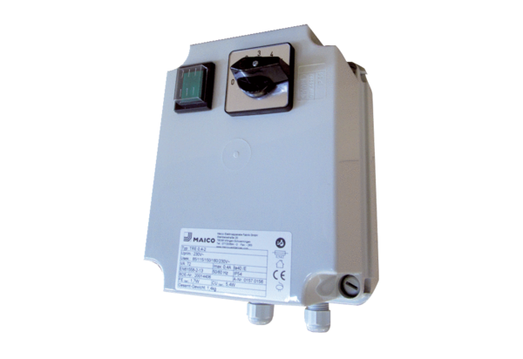5-stupňový transformátor TRE 1,6-2Obsah dodávky: 1 kusSortiment: C
Typové číslo: 0157.0158Výrobce: MAICO

